Приложение
Инструкция прохождения опроса в АСМА.
Как пройти опрос в АСМА в системе ПФДО
Принять участие в опросе могут обучающиеся по дополнительным общеобразовательным программам и родители.
Для возможности прохождения опроса родителями необходимым условием является наличие не менее одной активной программы (по которой не закончилось обучение).

Авторизация в АСМА
Все пользователи ПФДО могут пройти процедуру авторизации в АСМА двумя способами:
1. С помощью кнопки "АСМА" в личном кабинете в АИС "ПФДО" в разделе "Внешние системы". После нажатия на кнопку осуществляется автоматический переход и авторизация в АСМА.
2. Непосредственно с помощью формы авторизации в АСМА по адресу https://nok.pfdo.ru/login .
Для этого перейдите по адресу https://nok.pfdo.ru/login и выберите свой регион.

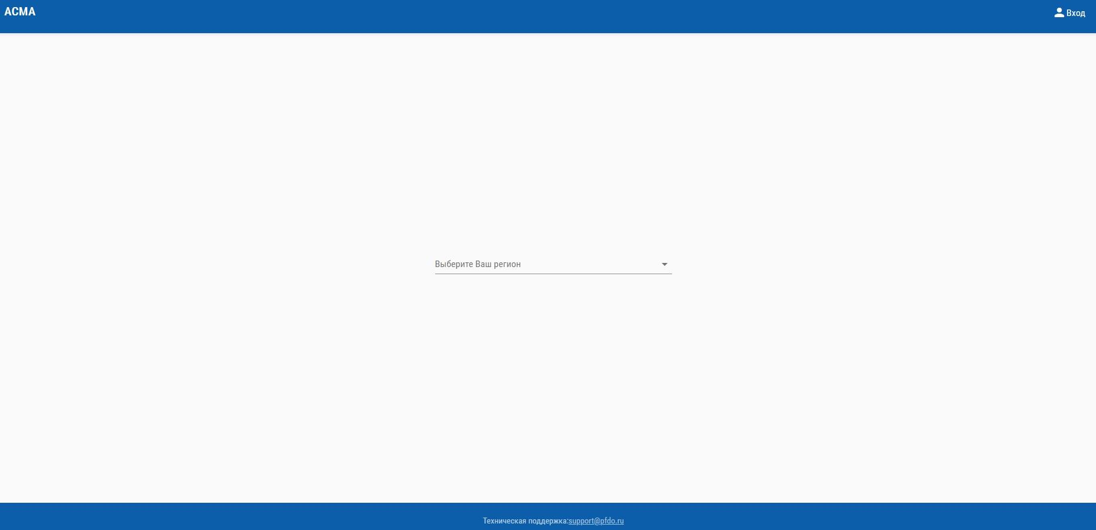
После этого отобразится форма входа, где нужно нажать ссылку “войти через ПФДО”:
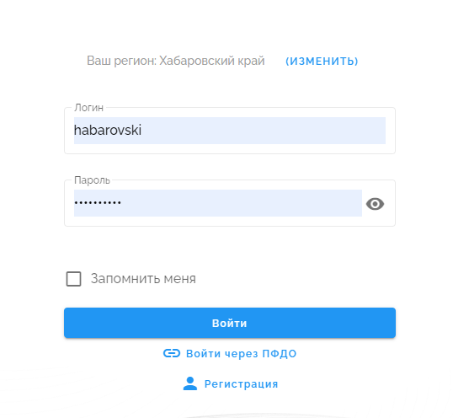

Введите свои данные, и вы будете авторизованы в АСМА. В случае, если пользователь был авторизован в ПФДО ранее, сразу произойдет вход в АСМА.

Как пройти опрос в АСМА
1. После успешной авторизации перейдите в раздел “Опросы” - > “Открытые опросы”. Он находится в главном меню. Адрес для быстрого перехода: https://nok.pfdo.ru/polls/opened

2. Откроется страница со списком доступных для прохождения опросов. Для старта выберите интересующий вариант и нажмите кнопку “Начать прохождение” / “Пройти опрос”. По итогам прохождения опроса запись о пройденном опросе будут доступны для просмотра на закладке "Пройденные" в разделе Опросы.
3. В процессе прохождения опроса вы можете сохранить опрос как черновик и пройти его позже. Нажмите кнопку “Сохранить без отправки” и анкета будет сохранена и доступна для последующего прохождения, в разделе “Опросы” на закладке "Частично пройденные".
Если у вас более 1 зачисления, имеется возможность выбрать несколько программ для оценки одновременно. После выбора интересующего опроса обратите внимание на раздел "Выберите программу для оценивания". Поместите курсор в поле "выберите программу", выберите интересующую программу, и нажмите кнопку "Добавить в список оценки". Проведите эту операцию для каждой следующей программы.
В случае, если вы передумали оценивать какую-либо программу из списка, ее можно удалить с помощью иконки "X", которая находится справа от заголовка
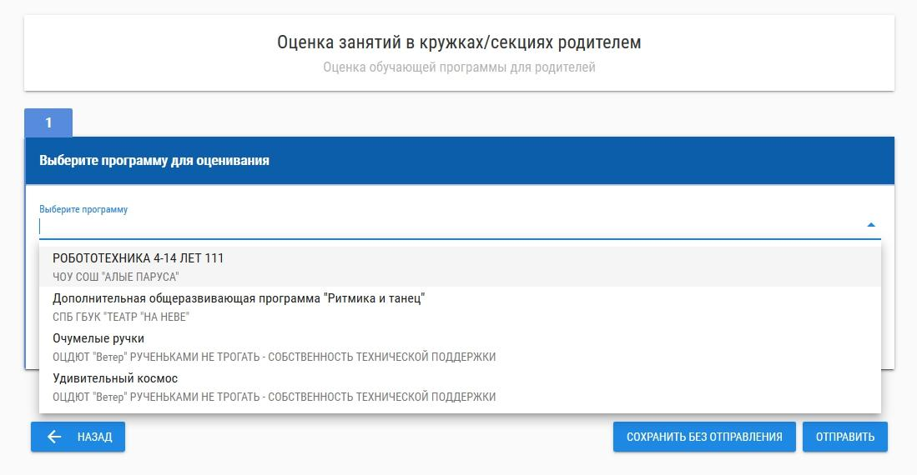
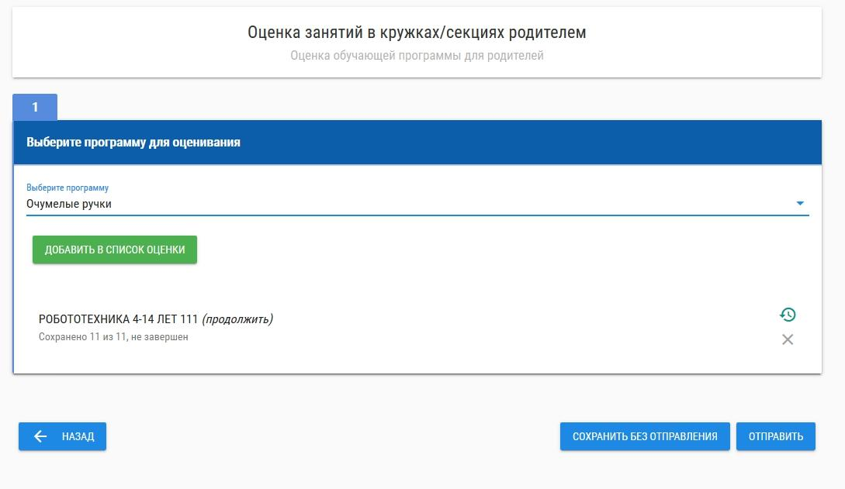

Обратите внимание: ваша анкета не будет засчитана, если вы не нажмете кнопку “Отправить”.
Опрос считается пройденным полностью лишь в том случае, если вы оценили все программы из списка. В противном случае опрос останется в разделе "Частично пройденные", и это нормально. Вы сможете вернуться к прохождению опроса позже в удобное для вас время.

